高一数学试卷第一学期普通高中阶段性考试

第Ⅰ卷（选择题 共36分）
一、选择题：本大题共12小题，每小题3分，共36分．在每小题给出的四个选项中，只有一项是符合题目要求的，在答题卷相应题目的答题区域内作答．
1．直线的倾斜角为
A． B． C. D.
2．在数列$\left\{a_{n}\right\}$中，，则$a_{5}$的值为
A．3 B． C．4 D．
3．如图是一个物体的三视图．
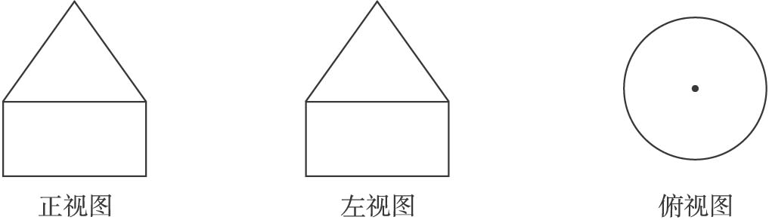

则此三视图所描述的几何体是
4．已知等差数列中，，那么等于
A. 12 B. 24 C. 36 D. 48
5．直线恒过定点
A．(-2，1) B．(2，-1) C ．(0,1) D．(-2，-1)
6．已知直线和平面，下列四个说法
①∥$α$，$⊂$$α$,则//；②∩$α$＝，b$⊂$$α$，则与不平行；
③若∥，，则；④//$α$，//$α$，则//．
其中说法正确的是
A．①② B．②③ C．③④ D．①④
7．直线$2x−y−1=0$被圆$(x−1)^{2}+y^{2}=2$所截得的弦长为
Ａ． B． C． D．
8．下列命题中正确的是
A．若 B．若
Ｃ．若 Ｄ．若
9．设在轴上，它到点的距离等于到点的距离的两倍，那么点的坐标是
A.（1，0，0）和（ -1，0，0） B.（2，0，0）和（-2，0，0）
C.（，0，0）和（，0，0） D.（，0，0）和（，0，0）
10．在中，若，则的形状为
A．等腰三角形 B．直角三角形
C．等腰或直角三角形 D．等腰直角三角形
11．已知满足约束条件，则的最大值是
A． B． C．-3 D． 3
12. 已知$f(1,1)=1$，（），且对任意都有
①$f(m,n+1)=f(m,n)+2$； ② $f(m+1,1)=2f(m,1)$.则的值为
A. B．
C． D．

第Ⅱ卷（非选择题 共64分）

二、填空题：本大题共4小题，每小题3分，共12分．在答题卷相应题目的答题区域内作答．
13．已知直线与直线 平行，则 ．
14．已知数列{}的前n项和$S_{n}$＝$2n^{2}$，则＝ ．
15．在中，为钝角，，，,则＝ ．
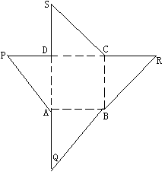
16．如图为一几何体的的展开图，其中是边长为6的正方形，
，，，点及
共线，沿图中虚线将它们折叠起来，使四点重合，则
需要 个这样的几何体，可以拼成一个棱长为6的正方体．

三、解答题：本大题共6小题，共52分．解答应写出文字说明，证明过程或演算步骤．在答题卷相应题目的答题区域内作答．
17.（本小题满分8分）
已知集合=，集合=，求．
_
12
cm
_
4
cm
18．（本小题满分8分）
如图，一个圆锥形的空杯子上面放着一个半球形的冰淇淋，如果
冰淇淋融化了，会溢出杯子吗?请用你的计算数据说明理由．

19．（本小题满分8分）
如图，在棱长为1的正方体中．
D₁
C₁
B₁
A₁
C
D
B
A
(I) 求异面直线与所成的角；
(II) 求证平面⊥平面．

20．（本小题满分9分）
已知圆，
（Ⅰ）若直线过定点(1，0)，且与圆相切，求的方程；
(Ⅱ) 若圆的半径为3，圆心在直线：上，且与圆外切，求圆的方程．

21．（本小题满分9）
某厂家2008年拟举行促销活动，经调查测算，该产品的年销售量万件（即该厂的年产量）与促销费用万元满足．已知2008年生产该产品万件的成本万元，厂家将每件产品的销售价定为每件产品成本的1.5倍．
（Ⅰ）试将2008年该产品的利润万元表示为年促销费用万元的函数；
（Ⅱ）该厂家2008年的促销费用投入多少万元时，厂家的利润最大？
(利润销售额成本促销费用)

22．（本小题满分10分）
已知数列{$a_{n}$}有以下的特征：$a_{1}=1$， …是公差为1的等差数列；…是公差为的等差数列；…是公差为的等差数列；……；…是公差为的等差数列（），其中．设数列满足 ，．
(Ⅰ) 求证数列{}为等比数列；
(Ⅱ) 求数列{}的前项和；
(Ⅲ) 当时，证明对所有正奇数，总有．

三明市2010—2011学年第一学期普通高中阶段性考试
高一数学参考答案
一、选择题（把选项代号填入下表，每题3分，满分36分）
题号 | 1 | 2 | 3 | 4 | 5 | 6 | 7 | 8 | 9 | 10 | 11 | 12
选项 | B | C | D | B | A | B | D | C | A | C | D | A
二、填空题（本大共4小题.每小题3分,共12分）
13．6 14. 15. 16. 3．
三、解答题（本大题共6小题,共52分.解答应写出文字说明,证明过程或演算步骤）
17．（本小题满分8分）
解：$∵$$x^{2}−3x−4<0$ ，解得$−1<x<4$； ……………………………………3分
由，又，
所以， 解得 $x<−1,或x>1$； …………………………………6分
∴＝（1,4） ………………………………………8分
18．（本小题满分8分）
解： 由图可知；……………………3分
； ……………………………………6分
因为$V_{\text{半球}}<V_{\text{圆锥}}$，
所以，冰淇淋融化了，不会溢出杯子．…………………………………………8分
19．（本小题满分8分）
解：（Ⅰ）如图，∥，
O
D₁
C₁
B₁
A₁
C
D
B
A
则就是异面直线与所成的角．
连接，在中，，
则，
因此异面直线与所成的角为．………4分

(Ⅱ) 由正方体的性质可知 ，
故，
又 正方形中，，
∴ ；
又 ，
∴ 平面． …………………………………………8分
20．（本小题满分9分）
解：（Ⅰ）①若直线的斜率不存在，即直线是，符合题意． …………………1分
②若直线斜率存在，设直线为，即．
由题意知，圆心（3，4）到已知直线的距离等于半径2，
即 …………………………………………………………………4分
解之得 ．
所求直线方程是，． …………………………………… 5分
（Ⅱ）依题意设，又已知圆的圆心，
由两圆外切，可知
∴可知 ＝$5$， ……………………………………… 7分
解得 $a=3,或a=−2$，
∴ ，
∴ 所求圆的方程为 $（x−3)^{2}+(y+1)^{2}=9\text{或（}x+2)^{2}+(y−4)^{2}=9$．…… 9分
21．（本小题满分9分）
解：（Ⅰ）依题意得：
…………………………………… 5分
（Ⅱ）由（Ⅰ）得
当且仅当，即时取等号，
所以厂家2008年的促销费用投入3万元时，厂家的最大利润为21万元 ………9分
22．（本小题满分10分）
解：（Ⅰ）证明：当$n≥2$时，$b_{n}=a_{5n}−a_{5(n−1)}$$=5d^{n−1}$，
∴ $(d≠0)$． …………………………………… 2分
又$b_{1}=a_{5}=a_{1}+4×1=5,b_{2}=a_{\text{10}}−a_{5}=5d$， ∴ ，……………… 3分
∴ 当$n≥2\text{时，}$ 都成立，
故数列{$b_{n}$是以$5$为首项，$d$为公比的等比数列． ……………………………4分
（Ⅱ）∵
…………………………７分

（Ⅲ） 当$d∈(0,+∞)$时， 显然成立 …………8分
当$d∈(−1,0)时$， $1<1−d<2$，又 $n$为正奇数 ，∴$1<1−d^{n}$
故 ，∴ ． ……………………………………… 10分
或当$d∈(−1,0)时$，又 $n$为正奇数，则，所以．
因此，∴ ． ……………………………………… 10分

